《从工业4.0理念到数字化落地》专题报告会成功举办

2017年8月30日，《从工业4.0理念到数字化落地专题报告会暨第二期制造观名家讲堂》在北京机械工业自动化研究所9号楼阶梯教室成功举办。报告会由中国机电一体化技术应用协会主办，北京机械工业自动化研究所、全国自动化系统与集成标准化技术委员会、中国机械工程学会机械工业自动化分会、中国自动化学会制造技术专业委员会协办，来自全国知名企业、科研院所与高校的50余名代表出席了报告会。
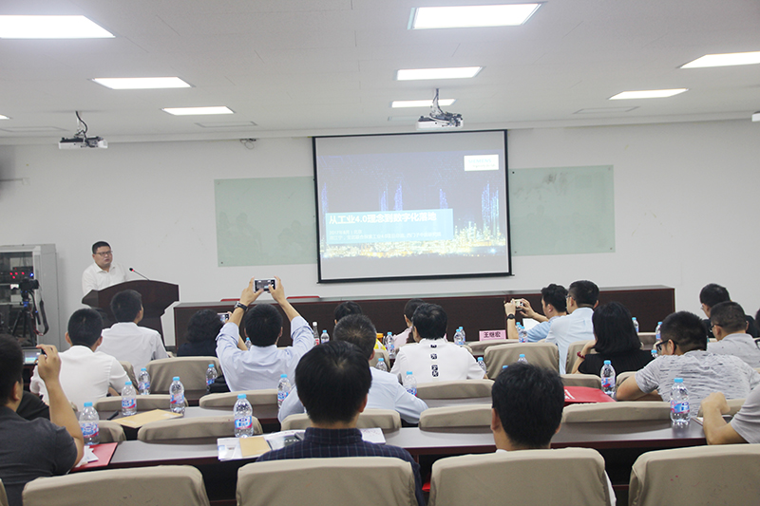
图1：报告会现场

报告会由中国机电一体化技术应用协会黎晓东秘书长主持，她在开幕致辞中指出：工业4.0战略是《德国高技术战略2020》中提出的十大未来项目之一，此项战略不仅受到德国国内工业界的高度重视，也引起了许多国际标准化组织的关注，ISO和IEC正在共同推进工业4.0的国际标准研制。《中德合作行动纲要》中也明确提出工业生产的数字化就是“工业4.0”，对未来中德经济发展都具有重大意义。为帮助广大会员企业及科研人员提高对德国工业4.0理念的深刻认识，提升企业数字化落地实践能力，推动数字化工厂技术的应用与发展，特别邀请到宝武联合探索工业4.0项目总监陈江宁做《从工业4.0理念到数字化落地》的专题报告。
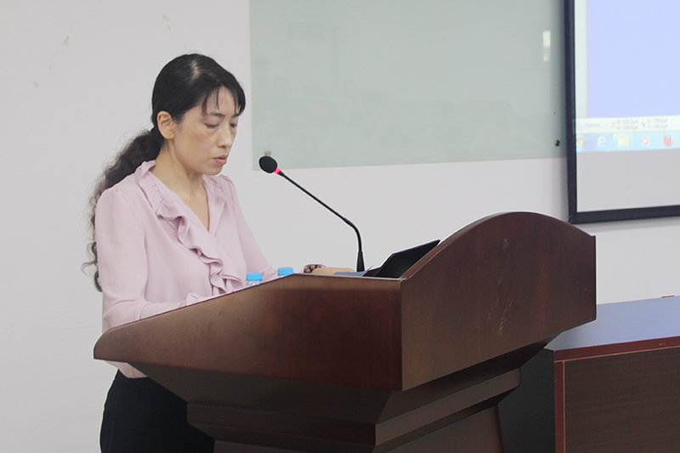
图2：黎晓东秘书长致辞

陈江宁总监首先分析了当前制造业的现状和痛点、制造企业信息化的建设方向、智能制造的实现路线图、企业数字化整体实施的路径，重点从产品全生命周期管理（PLM）的角度，讲解了数字化及数字化工厂对制造业的意义、数字化交付及智能制造系统方案供应商的建议、工业4.0人才培养方向，最后还讲解了自己对人工智能的理解，特别是人工智能在工业领域的应用及展望。陈江宁总监的报告内容有观点、有本质、有步骤，让大家能够深刻理解以数字化为核心的工业4.0给生产制造过程带来的真正效益提升。
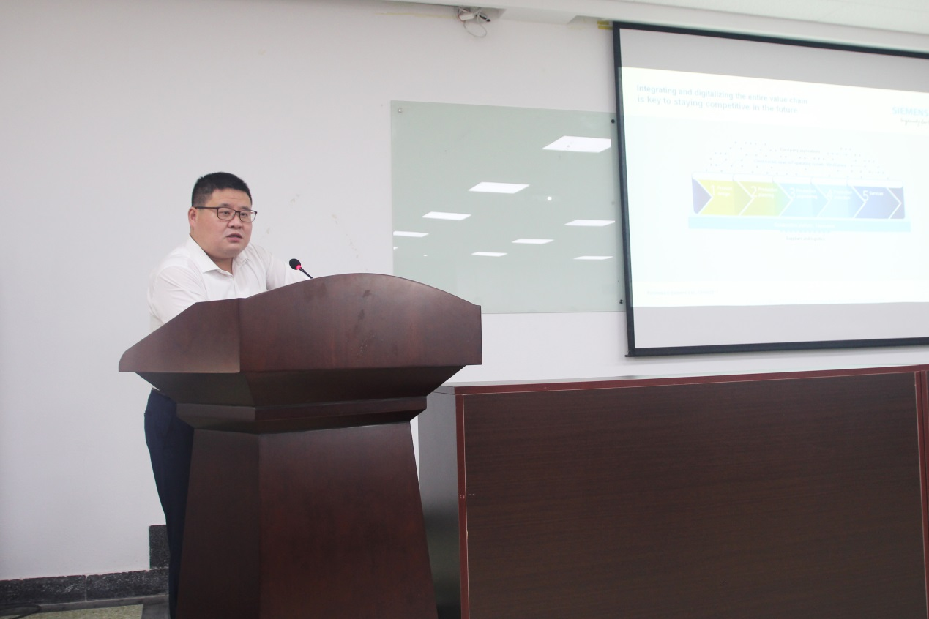
图3：陈江宁总监在做报告

黎晓东秘书长最后总结指出，陈江宁总监的报告对协会广大会员企业和北自所的智能制造研究实践和提升具有很好的借鉴指导意义，多领域的深入解析使我们受益匪浅，这是一次成功的报告会。

